ANEXO I
FICHA DE INSCRIPCIÓN DE POSTULANTE

SELECCIÓN PARA EL PUESTO DE:
APELLIDOS Y NOMBRES:

D.N.I.N:

FECHA DE NACIMIENTO:
LUGAR DE NACIMIENTO: PROVINCIA:

NACIONALIDAD:
ESTADO CIVIL:
NIVEL DE ESTUDIOS CURSADOS:

OTRAS CAPACITACIONES DE INTERÉS:

MOTIVOS QUE IMPULSAN LA INSCRIPCIÓN:

LUGAR Y FECHA:

FIRMA POSTULANTE:

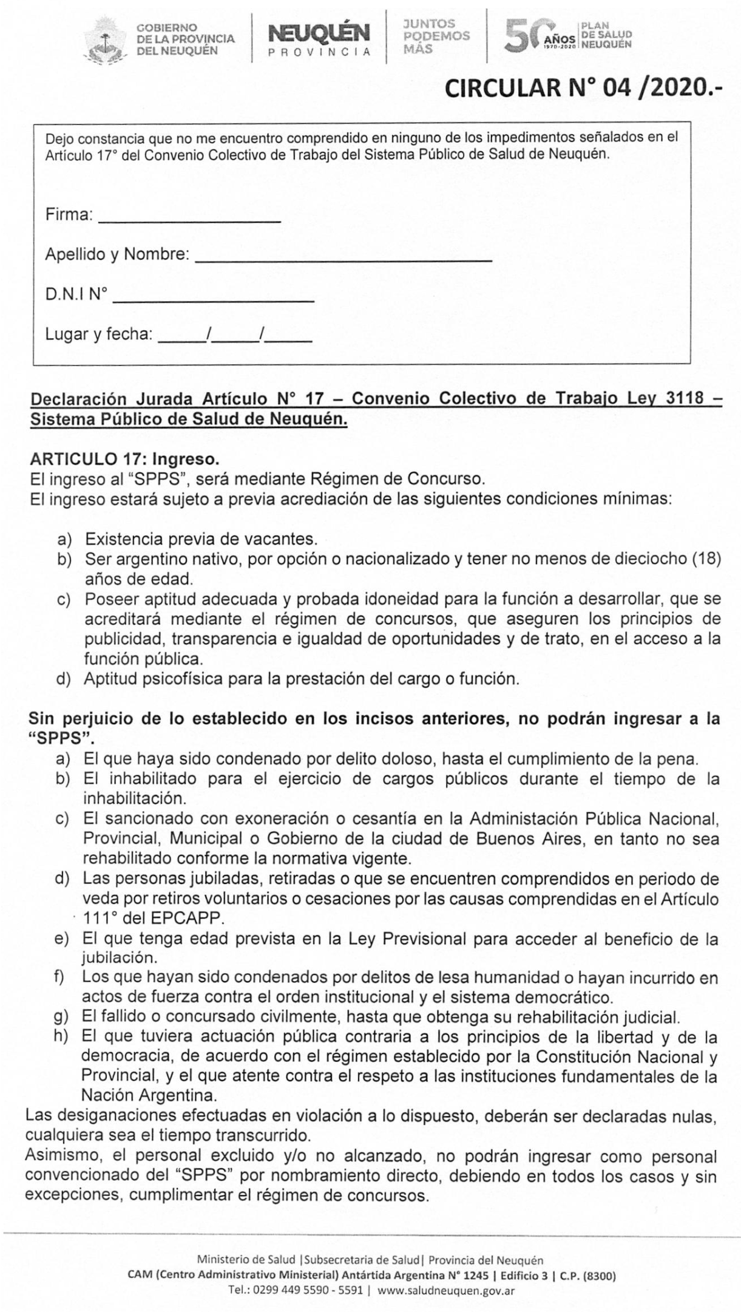
ANEXO II

